НАЦІОНАЛЬНИЙ УНІВЕРСИТЕТ БІОРЕСУРСІВ І ПРИРОДОКОРИСТУВАННЯ УКРАЇНИ | Асоціація  «Земельна спілка України» | ГО Асоціація фахівців землеустРою україни

ПРОГРАМА
Всеукраїнського круглого столу

«Сучасні геоінформаційні технології
у гібридних війнах та військових конфліктах»
23 листопада 2018 р.

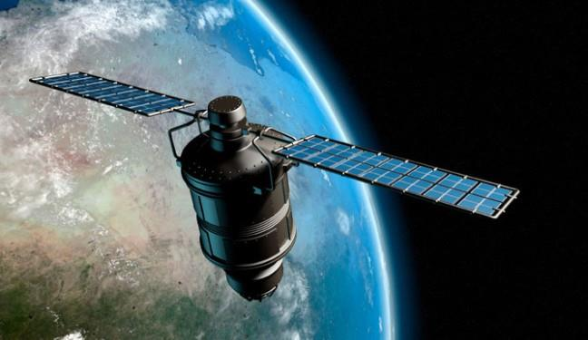

м. Київ
23 листопада 2018 року, п’ятниця
Привітання, доповіді, дискусія.
Місце проведення: Національний університет біоресурсів і природокористування України, Навчальний корпус №6, вул. Васильківська, 17, ауд. 234
9.30 – 10.00 | Реєстрація учасників
10.00 – 10.20 | Виступи голови та співголів оргкомітету  Кваша Сергій Миколайович - проректор з навчальної і виховної роботи НУБіП України, д.е.н., професор, академік НААН України, заслужений діяч науки і техніки України  Євсюков Тарас Олексійович – декан факультету землевпорядкування НУБіП України, д.е.н., доцент  Полтавець Анатолій Миколайович - Голова правління ГО Асоціація фахівців землеустрою України  Кохан Світлана Станіславівна – завідувач кафедри геоінформатики і аерокосмічних досліджень Землі, НУБіП України
10.20 – 12.30 | Основні виступи  (регламент до 15 хв.):  Попов Володимир Володимирович - директор ТОВ "ФЛЕКСІБЛ СОЛЮШИНЗ" група компаній «ГІС Арта»  Резніченко Дмитро Геннадійович -  директор ТОВ «АРФЕС» група компаній «ГІС Арта»  Кондратов Олександр Михайлович- начальник науково – дослідного відділу;  Станкевич Сергій Арсенійович- головний науковий співробітник, Державна установа «Науковий Центр аерокосмічних досліджень Землі Інституту геологічних наук Національної академії наук України»;  Путренко Віктор Валентинович - завідувач лабораторії, Київський політехнічний інститут ім. Ігоря Сікорського;  Липський Валентин Тофільович - заступник генерального директора з геодезії та картографії, компанія ECOMM Со;  Пєстова Ірина Олександрівна- науковий співробітник, Державна установа «Науковий Центр аерокосмічних досліджень Землі Інституту геологічних наук Національної академії наук України»;  Мартин Андрій Геннадійович – завідувач кафедри землевпорядного проектування, НУБіП України;  Доманський Олексій Олександрович – заступник директора, компанія ТВІС;  Костюченко Юрій Васильович – провідний науковий співробітник, Науковий центр аерокосмічних досліджень Землі ІГН НАН України;  Дроздівський Олег Петрович – доцент кафедри геоінформатики і аерокосмічних досліджень Землі
12:30-13:00 | Перерва (кава-брейк)
13.00 – 13.50 | Загальна дискусія (питання до учасників та короткі виступи до 5 хв. для осіб, які під час реєстрації записались для виступу)
Учасники загальної дискусії:
Востоков А.Б. – старший викладач кафедри геоінформатики і аерокосмічних досліджень Землі, НУБіП України;
Гапон С.В. – ГІС-фахівець, Світовий центр даних з геоінформатики та сталого розвитку;
Гунько Л.А. – доцент кафедри землевпорядного проектування, НУБіП України;
Дацько М.О. – старший науковий співробітник,
Інститут водних проблем і меліорації;
Доманський О.О. – заступник директора, компанія ТВІС;
Жук Б.М.– старший судовий експерт, Державний науково-дослідний експертно - криміналістичний центр МВС України;
Жук О.П. – доцент кафедри геодезії та картографії, НУБіП України;
Колганова І.Г. – асистент кафедри землевпорядного проектування, НУБіП України;
Колісник Г.М. – старший викладач кафедри управління земельними ресурсами, НУБіП України;
Косіненко В.О – студент, НУБіП України;
Кошель А.О. – доцент кафедри геоінформатики і аерокосмічних досліджень Землі НУБіП України;
Кузьменко І.С. – судовий експерт, Державний науково-дослідний експертно - криміналістичний центр МВС України;
Кустовська О. В. – доцент кафедри земельного проектування, НУБіП України;
Левченко В.В. – доцент кафедри інформаційних технологій, Державний університет інфраструктури та технологій;
Литвиненко Н.І. – начальник науково-дослідної лабораторії геоінформаційних технологій, Військовий інститут Київського національного університету ім. Тараса Шевченка;
Лук'янчук К.А. – асистент, НУБіП України;
Ляшенко Д.О. – професор, Національний транспортний університет;
Москаленко А.А. – доцент кафедри геоінформатики і аерокосмічних досліджень Землі, НУБіП України;
Осіпчук С.О. – інженер сектору ГІС, Національний Центр управління та випробування космічних засобів;
Пашинська Н.М. –старший науковий співробітник,
Київський національний університет ім. Тараса Шевченка;
Підлісний О,О, – директор, Товариство з обмеженою відповідальністю "КОМПАНІЯ ГЕОНІКС";
Піскун О.М. – начальник відділу, Національний центр управління та випробувань космічних засобів;
Соломаха І.В. – провідний науковий співробітник, Державне підприємство "Український державний науково-дослідний інститут проектування міст "ДІПРОМІСТО" ім. Ю.М. Білоконя";
Сластін С.О. – начальник сектору ГІС, Національний Центр управління та випробування космічних засобів;
Скавронський В.П. – ГІС-інженер, група компаній KLEVER SYSTEMS;
Фролова О.М. – завідувач лабораторії кафедри геоінформатики і аерокосмічних досліджень Землі, НУБіП України;
Харченко С.П. – начальник групи ДЗЗ, Національний Центр управління та випробування космічних засобів;
Хворостенко О. О. – асистент кафедри геоінформатики і аерокосмічних досліджень Землі, НУБіП України;
Шикула О. М. – завідувач кафедри інформаційних технологій, Державний університет інфраструктури і технологій;
Чумаченко О. М. – доцент кафедри землевпорядного проектування, НУБіП України.
Ющенко М.В. – провідний інженер, Державна установа «Науковий центр аерокосмічних досліджень Землі ІГН НАН України»;
Яременко А.І. – інженер ГІС, REACH initiative.
13.50 – 14.00 | Підведення підсумків роботи науково-практичного семінару

